Opis predmetu zákazky

Názov predmetu zákazky: Likvidácia nelegálnej skládky_OU Košice k.ú. Luník a k.ú. Barca (ID zákazky 78043)

- Predmetom zákazky je zhodnotenie resp. zneškodnenie nezákonne umiestneného odpadu na území Košického kraja v súlade so zákonom č. 79/2015 Z. z. o odpadoch.

- Hlavný kód CPV:
90500000-2 služby súvisiace s likvidáciou odpadu a odpadom

- Lehota plnenia je:
bezodkladne, najneskôr však v lehote do 6 mesiacov odo dňa nadobudnutia účinnosti tejto zmluvy, v prípade, že Poskytovateľ písomne oznámi Objednávateľovi, že službu nie je možné poskytnúť bezodkladne z dôvodov, ktoré nie sú na strane Poskytovateľa.

- Miestom plnenie pre položku č. 1 je:
- k.ú. Luník
Miestom plnenie pre položku č. 2 je:
- k.ú. Barca

- Špecifikácia predmetu zákazky:

Položka č. 1 – Odpad, k.ú. Luník
Číslo a názov skupiny odpadov (podľa Vyhlášky č. 365/2015 Z. z., ktorou sa ustanovuje Katalóg odpadov) | č. 17 06 05 - stavebné materiály obsahujúce azbest
Množstvo | cca 3,0 t
Položka č. 2 – Odpad, k.ú. Barca
Číslo a názov skupiny odpadov (podľa Vyhlášky č. 365/2015 Z. z., ktorou sa ustanovuje Katalóg odpadov) | č. 17 06 05 - stavebné materiály obsahujúce azbest
Hmotnosť | cca 1,11 t
Miesto výskytu skládky:
k.ú. Luník, parcela KN-C 4757/1, GPS súradnice N 48.6922602° E 21.218881°
k.ú. Barca, parcela KN-E 410/502 a KN-C č. 1460/121, N 48.6690000° E 21.2731667°

Táto časť súťažných odkladov bude tvoriť neoddeliteľnú súčasť kúpnej zmluvy ako Príloha č. 1, ktorú uzatvorí verejný obstarávateľ s úspešným uchádzačom.

Príloha č. 1.1 Opisu predmetu zákazky:

Fotodokumentácia predmetu zákazky

Položka č. 1 - Odpad, k.ú. Luník, parcela KN-C 4757/1

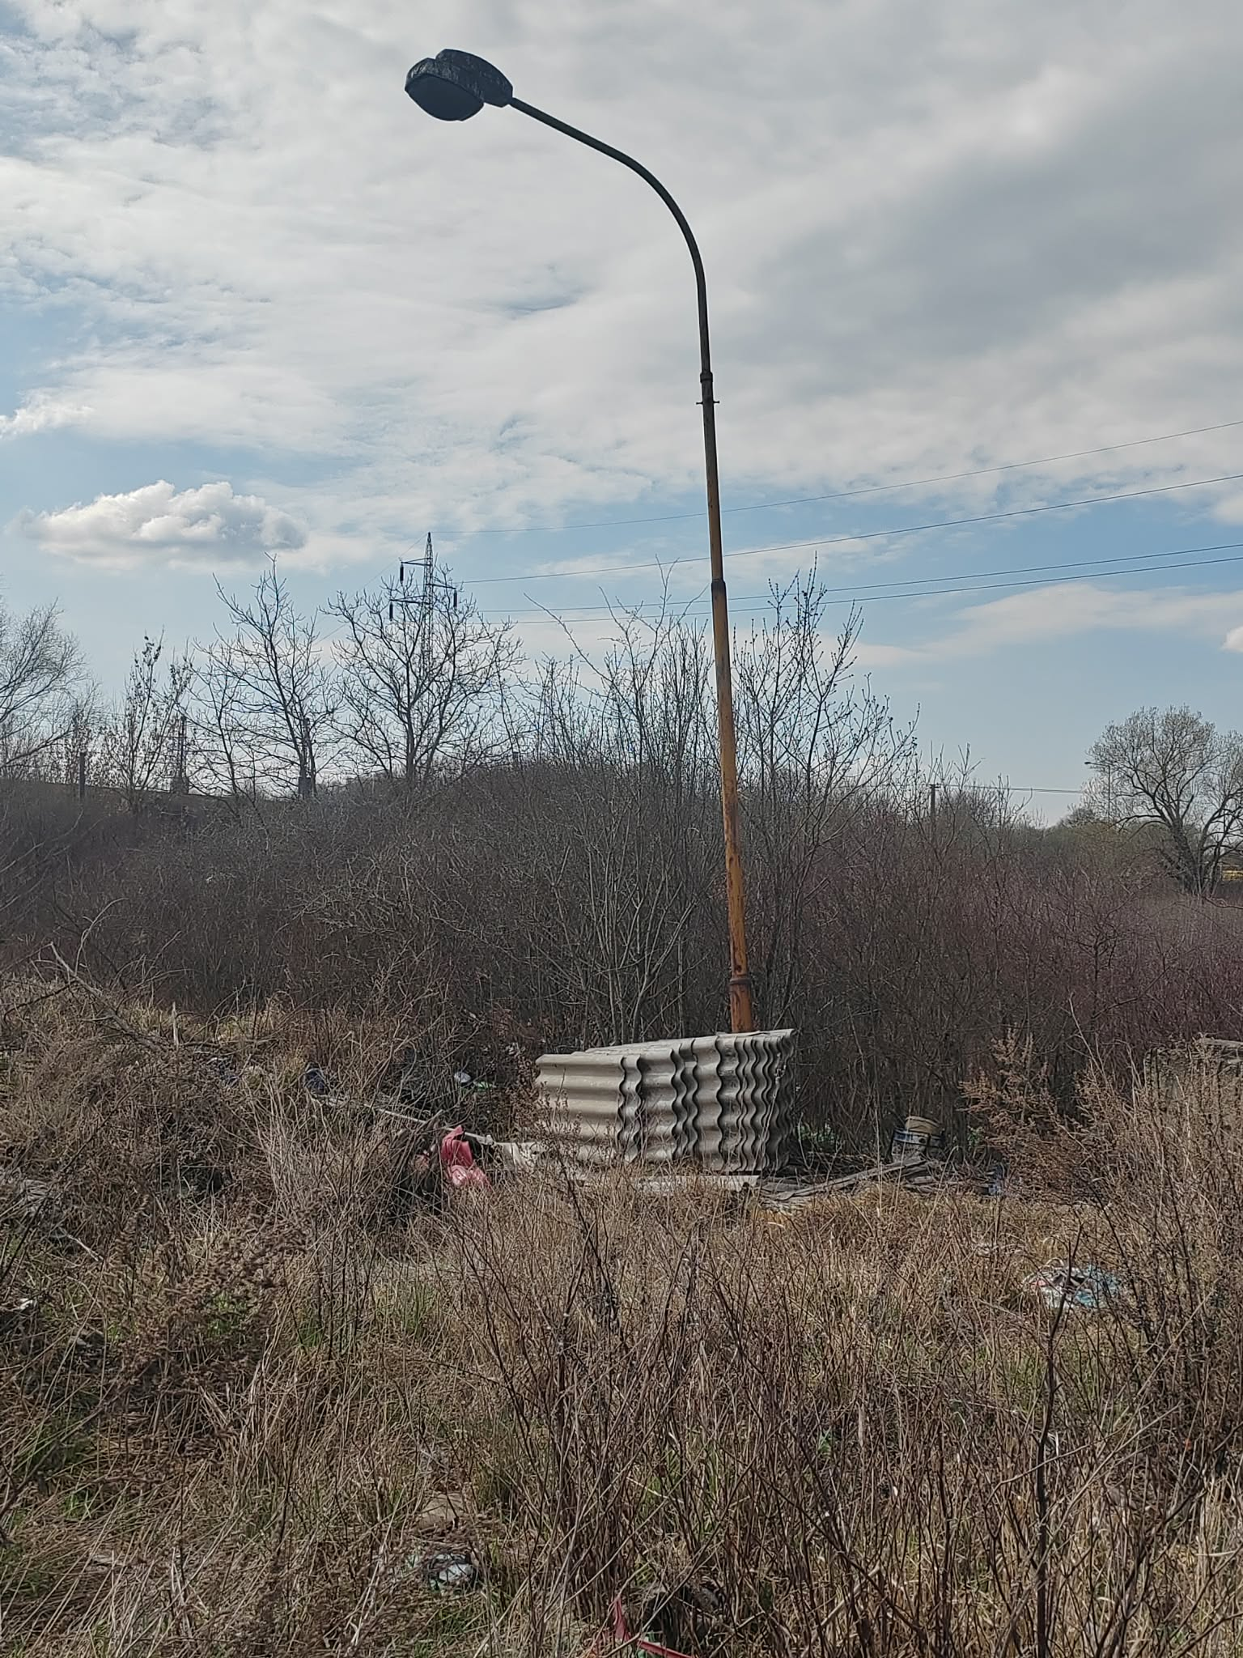

Položka č. 2 - Odpad, k.ú. Barca, parcela KN-E 410/502 a KN-C 1460/121

